Darujte to nejlepší z vaší skříně…
Věnujte hezké a zachovalé věci na charitativní burzu Dobrovolnického centra ADRA Ostrava. Pomůžete financovat péči dobrovolníků u dětí v nemocnicích a v kojeneckém ústavu, u osob se zdravotním postižením a u seniorů, kteří potřebují pomoc druhých.

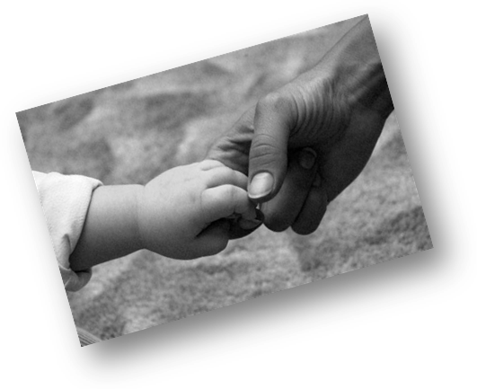
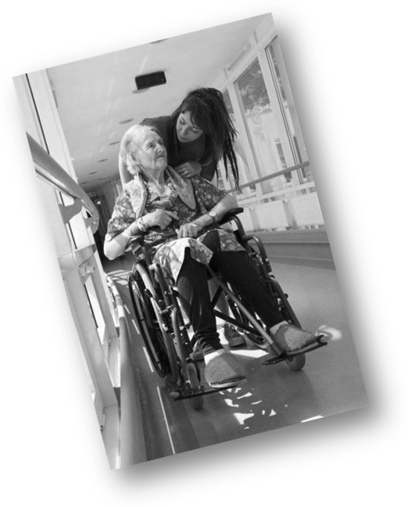
Co můžete darovat?
- Oblečení ve velmi dobrém stavu (vyprané)
- Módní doplňky
Následně budou tyto věci nabídnuty k prodeji na charitativní burze.

.

Věci můžete dodat:
- 3. 5. – 4. 5. 2012
- Od 10⁰⁰ – 14⁰⁰ hod
- v domě Zahrádkářů
- (mimo tento termín dle tel. domluvy)

Kontaktní osoba:
Magdaléna Bystroňová
Koordinátorka charitativní burzy
DC ADRA Ostrava
Tel.: 602 255 565

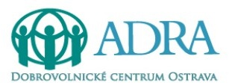

www.adraostrava.cz

Vás zve na:
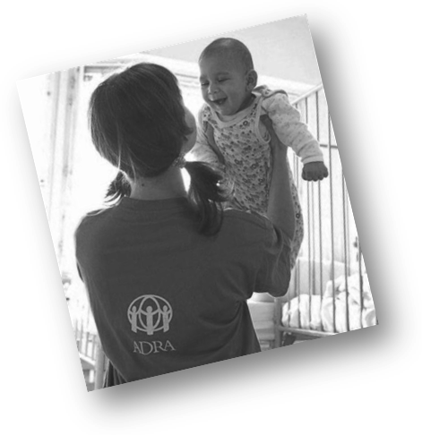
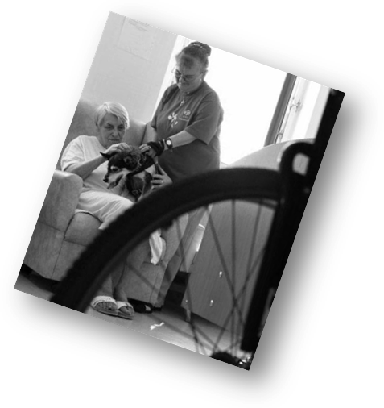
Kontaktní osoba:
Magdaléna Bystroňová
Koordinátorka charitativní burzy
DC ADRA Ostrava
Tel.: 602 255 565
CHARITATIVNÍ BURZU
Výtěžek z této burzy půjde na rozvoj dobrovolnických programů u dětí, seniorů a u osob se zdravotním postižením.

Charitativní burza bude probíhat:
- 5. 5. – 6. 5. 2012
- Od 9⁰⁰ – 17⁰⁰ hod
- v domě Zahrádkářů

Co si můžete koupit?
- Oblečení (nové nebo ve velmi dobrém stavu)
- Módní doplňky
- Trička vyrobena dětskými pacienty společně s dobrovolníky
- Drobné upomínkové předměty z domovů, kde docházejí dobrovolníci DC ADRA Ostrava

